Prénom : ………………………… | Date : ………………………………………………………

 | « OU ou ou » (01)

1./ Lecture :

ou ou
 | 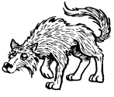 | 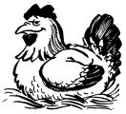 | 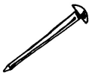 | 
un ours | un loup | une poule | un clou | un journal

2./ Complète les mots suivants (tu peux utiliser un dictionnaire):

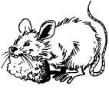 |  | 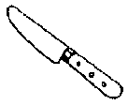 | 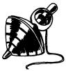
une souris | une bougie | un couteau | une toupie

 |  |  | 
une boule | des gouttes | une loupe | une poupée

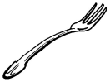 | 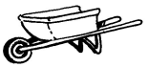 |  | 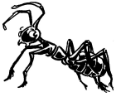
une fourchette | une brouette | un chou | une fourmi

3./ Recopie :

un cou | un cou | un cou | un cou | un cou

une poule | une poule | une poule | une poule | une poule

PLOUF | PLOUF | PLOUF | PLOUF | PLOUF

²une loupe | ²une loupe | ²une loupe | ²une loupe | ²une loupe

²une ²soucoupe | ²une ²soucoupe | ²une ²soucoupe | ²une ²soucoupe | ²une ²soucoupe

